Fase 1 — Modelado de la Red Logística
Optimización de la Red de Recepción y Procesamiento de Residuos Agropecuarios — EcoResiduos del Llano S.A.S.
Universidad de los Llanos · Ingeniería de Sistemas · Optimización 2026-II

Introducción y alcance
Este documento desarrolla la Fase 1 (Modelado de la Red Logística) del proyecto final. Su propósito es dejar formalmente definido el problema que se resolverá en las fases siguientes: el grafo dirigido que representa la red vial del Meta, los parámetros del modelo de negocio, y el modelo de programación lineal del Problema de Transporte / Flujo de Costo Mínimo con sus conjuntos, parámetros, variables de decisión, función objetivo y restricciones.
El documento entrega tres productos que alimentan directamente las fases posteriores:
- El grafo G = (V, A) de la red vial, con fuentes y plantas, y los costos asociados a cada arco por tonelada-kilómetro.
- El modelo de transporte (fuentes → plantas) con la matriz de costos unitarios derivada del grafo, que es la base del módulo exacto (Fase 2) y de la codificación del Algoritmo Genético (Fase 3).

2 Descripción del sistema logístico

2.1 Fuentes: empresas agropecuarias aliadas
La red cuenta con 10 empresas agropecuarias que generan un volumen constante de residuos orgánicos semanales. Cada una se ubica en un municipio del Meta y se asocia a la actividad productiva predominante de la zona. Cada empresa recibe además un precio por tonelada de residuo ($β_{i}$), que puede variar según el tipo de residuo; en el caso base es de 12.000 COP/t para todas.
Nodo | Empresa | Municipio | Tipo de residuo predominante | Oferta $O_{i}$ (t/semana) | Precio $β_{i}$ (COP/t)
E1 | Palmeras del Llano S.A.S. | San Carlos de Guaroa | Raquis y fibra de palma | 150 | 12.000
E2 | Unipalma de Los Llanos S.A. | Cumaral | cuesco de palmito y raquis de palma | 120 | 12.000
E3 | Poligrow Colombia S.A.S. | Puerto Gaitán | biomasa de poda foliar en cultivo | 110 | 12.000
E4 | Aceites Cumaral S.A.S. | Cumaral | fibra vegetal y residuos de prensado | 140 | 12.000
E5 | Comercializadora del Llano S.A. (Arroz del Llano) | Villavicencio | Tamo y cascarilla de arroz | 100 | 12.000
E6 | Molinos Roa S.A. | Villavicencio | Cascarilla de arroz | 100 | 12.000
E7 | Agropecuaria Aliar S.A. (La Fazenda) | Puerto Lopez | Estiércol porcino/bovino | 150 | 12.000
E8 | Refocosta S.A. | Puerto Lopez | Biomasa maderable | 120 | 12.000
E9 | Bioenergy S.A.S. | Puerto Lopez | Bagazo de caña de azúcar | 120 | 12.000
E10 | Frigollano S.A. | Villavicencio | Estiércol de bovinos | 140 | 12.000
 |  |  | Total | 1.250

2.2 Destinos: plantas de recepción y transformación
Las 4 plantas tienen una demanda ($D_{j}$), que representa el volumen necesario para operar la planta de forma rentable (carga base de compostaje, biodigestión o peletizado). Cada planta tiene además un costo de operación por tonelada procesada ($p_{j}$).
Nodo | Municipio | Demanda $D_{j}$ (t/sem) | Costo de operación $p_{j}$ (COP/t)
P1 | Villavicencio | 400 | 42.000
P2 | Restrepo | 250 | 48.000
P3 | Granada | 300 | 45.000
P4 | Puerto Gaitán | 300 | 38.000
 | Total | 1.250
Condición de factibilidad del caso base: $\sum_{j}^{4}{}D_{j}=1250=\sum_{i}^{10}{}O=1.250$. Por lo que el problema es balanceado.

3. Definición formal del grafo G = (V, A)

3.1 Conjunto de nodos
La red se modela como un grafo bipartito, dirigido y ponderado $G=\left(V, A\right)$ con
$$V=V_{O}∪V_{D}, V_{O}∩V_{D}= ⊘$$
donde:
- $V_{O}=\{E_{1},E_{2},E_{3},E_{4},E_{5},E_{6},E_{7},E_{8},E_{9},E_{10}\}$: nodos origen (empresas agropecuarias), con oferta $O_{i}>0$.
- $V_{D}=\{P_{1},P_{2},P_{3},P_{4}\}$: nodos destino (plantas), con demanda $D_{j}>0$.

3.2 Conjunto de arcos
Los arcos van siempre de una empresa a una planta (el residuo no regresa ni se mueve entre plantas), por lo que es un grafo bipartito dirigido completo. A cada arco se le asocian:
A cada arco $\left(i,j\right)∈A$ se le asocian:
- $d_{ij}$: distancia vial estimada de la ruta entre la empresa $i$ y la planta $j$ (km).
- $α$: costo de transporte por tonelada-kilómetro. Caso base: $α=750$ COP/(t·km).
- $c_{ij}$: costo unitario total por tonelada enviada por el arco (COP/t), definido en la Sección 4.2.
El conjunto de arcos del caso base, donde cada arco se escribe como (origen, destino, peso) y el peso es el costo unitario $c_{ij}$ (COP/t) de la Sección 4.3, es:
A = {(E₁, P₁, 105.750), (E₁, P₂, 124.500), (E₁, P₃, 114.000), (E₁, P₄, 244.250), (E₂, P₁, 63.000), (E₂, P₂, 59.250), (E₂, P₃, 129.750), (E₂, P₄, 201.500), (E₃, P₁, 184.500), (E₃, P₂, 203.250), (E₃, P₃, 251.250), (E₃, P₄, 41.750), (E₄, P₁, 63.000), (E₄, P₂, 59.250), (E₄, P₃, 129.750), (E₄, P₄, 201.500), (E₅, P₁, 45.750), (E₅, P₂, 64.500), (E₅, P₃, 108.750), (E₅, P₄, 180.500), (E₆, P₁, 45.750), (E₆, P₂, 64.500), (E₆, P₃, 108.750), (E₆, P₄, 180.500), (E₇, P₁, 105.750), (E₇, P₂, 124.500), (E₇, P₃, 172.500), (E₇, P₄, 116.750), (E₈, P₁, 105.750), (E₈, P₂, 124.500), (E₈, P₃, 172.500), (E₈, P₄, 116.750), (E₉, P₁, 105.750), (E₉, P₂, 124.500), (E₉, P₃, 172.500), (E₉, P₄, 116.750), (E₁₀, P₁, 45.750), (E₁₀, P₂, 64.500), (E₁₀, P₃, 108.750), (E₁₀, P₄, 180.500)}

3.3 Matriz de distancias viales estimadas (km)
Empresa | P1 Villavicencio | P2 Restrepo | P3 Granada | P4 Puerto Gaitán
E1 Palmeras del Llano S.A.S. | 85 | 102 | 92 | 275
E2 Unipalma de Los Llanos S.A. | 28 | 15 | 113 | 218
E3 Poligrow Colombia S.A.S. | 190 | 207 | 275 | 5
E4 Aceites Cumaral S.A.S. | 28 | 15 | 113 | 218
E5 Comercializadora del Llano S.A. | 5 | 22 | 85 | 190
E6 Molinos Roa S.A. | 5 | 22 | 85 | 190
E7 Agropecuaria Aliar S.A. | 85 | 102 | 170 | 105
E8 Refocosta S.A. | 85 | 102 | 170 | 105
E9 Bioenergy S.A.S. | 85 | 102 | 170 | 105
E10 Frigollano S.A. | 5 | 22 | 85 | 190

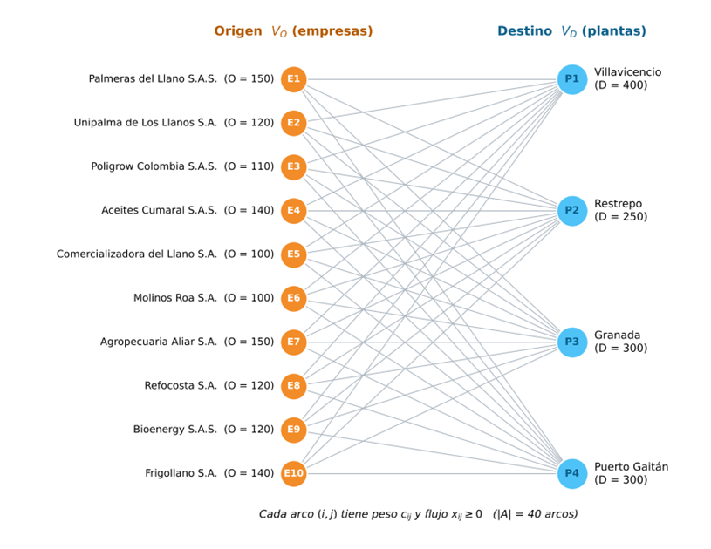
Representación del grafo G = (V, A): 10 fuentes, 4 plantas y 40 arcos dirigidos fuente → planta.
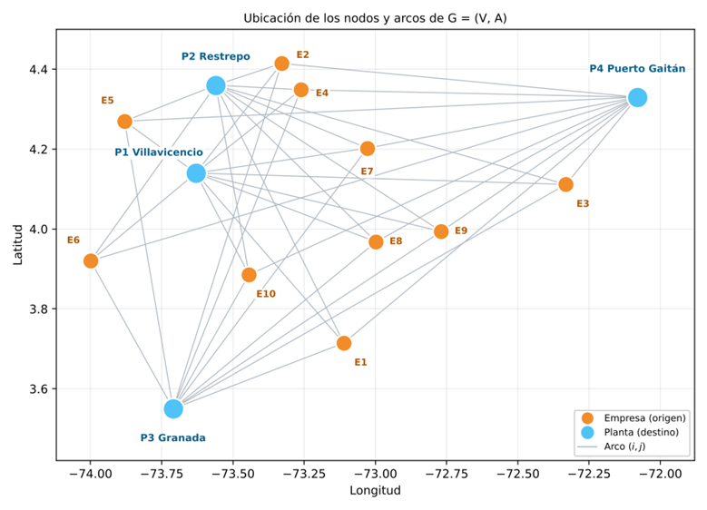
Ubicación geográfica de los nodos y de los 40 arcos de la red.

4 Parámetros del modelo de negocio

4.1 Resumen de parámetros
Símbolo | Descripción | Unidad | Valor caso base
$$O_{i}$$ | Oferta semanal de residuos de la fuente $i$ | t/semana | Tabla de fuentes
$$D_{j}$$ | Demanda de operación de la planta $j$ | t/semana | Tabla de plantas
$$p_{j}$$ | Costo de operación (procesamiento) por tonelada en la planta $j$ | COP/t | 38.000 – 48.000
$$α$$ | Costo base de transporte por tonelada-kilómetro | COP/(t·km) | 750
$$d_{ij}$$ | Distancia vial del arco $\left(i,j\right)$ | km | Tabla de distancias
$$β_{i}$$ | Precio pagado a la agroempresa $i$ por tonelada de residuo | COP/t | 12.000
Precio de la tonelada ($β_{i}$). Cada agroempresa puede tener su propio precio por tonelada según el tipo de residuo que entrega (tabla de la Sección 2.1); en el caso base el precio es de 12.000 COP/t para todas. Este precio se suma al costo unitario $c_{ij}$ de cada arco (Sección 4.2), de modo que la función objetivo minimiza el costo de compra, transporte y operación. En el caso base toda la oferta se recolecta ($\sum_{j}^{4}{x_{ij}}=O_{i}$), por lo que el término $\sum_{i}{β_{i}O_{i}}=15.000.000$ COP no cambia los flujos óptimos, aunque sí el valor de $Z$. Influye en las decisiones cuando la oferta supera la demanda (Sección 5.6, Caso 1).

4.2 Cálculo del costo unitario $c_{ij}$
El costo de enviar una tonelada de la empresa $i$ a la planta $j$ es la suma del costo de transporte (proporcional a la distancia), del costo de procesarla en la planta de destino y del precio que se paga a la agroempresa de origen por la tonelada:
$$c_{ij}={{α d_{ij}}_{}}_{}+p_{j}+β_{i}$$
- Por ejemplo: E1 Palmeras del Llano S.A.S.→ P1 Villavicencio: $c = 750×85 + 42.000 + 12.000 = 117.750$ COP

4.3 Matriz de costos unitarios $c_{ij}$ (COP/t)
Esta es la matriz de entrada del modelo de transporte y del Algoritmo Genético.
Empresa | P1 Villavicencio | P2 Restrepo | P3 Granada | P4 Puerto Gaitán | Oferta
E1 Palmeras del Llano S.A.S. | $117.750 | $136.500 | $126.000 | $256.250 | 150
E2 Unipalma de Los Llanos S.A. | $75.000 | $71.250 | $141.750 | $213.500 | 120
E3 Poligrow Colombia S.A.S. | $196.500 | $215.250 | $263.250 | $53.750 | 110
E4 Aceites Cumaral S.A.S. | $75.000 | $71.250 | $141.750 | $213.500 | 140
E5 Comercializadora del Llano S.A. | $57.750 | $76.500 | $120.750 | $192.500 | 100
E6 Molinos Roa S.A. | $57.750 | $76.500 | $120.750 | $192.500 | 100
E7 Agropecuaria Aliar S.A. | $117.750 | $136.500 | $184.500 | $128.750 | 150
E8 Refocosta S.A. | $117.750 | $136.500 | $184.500 | $128.750 | 120
E9 Bioenergy S.A.S. | $117.750 | $136.500 | $184.500 | $128.750 | 120
E10 Frigollano S.A. | $57.750 | $76.500 | $120.750 | $192.500 | 140
Demanda | 400 | 250 | 300 | 300 | 1.250 / 1.250

5 Modelo de programación lineal: Problema de Transporte

Representación bipartita del problema de transporte: 10 fuentes, 4 plantas y 40 arcos fuente–planta.

5.1 Conjuntos e índices
- $V_{O}=\{1,2,…,m\}$: fuentes (empresas agropecuarias), índice $i$. Caso base $m=10$.
- $V_{D}=\{1,2,…,n\}$: plantas de procesamiento, índice $j$. Caso base $n=4$.
- $A=V_{O}×V_{D}$: arcos fuente–planta (rutas agregadas), $\left|A\right|=m⋅n=40$.

5.2 Parámetros
- $O_{i}$: oferta semanal de residuos de la fuente $i$ (t/semana).
- $D_{j}$: demanda de la planta $j$ (t/semana).
- $c_{ij}=αd_{ij}+p_{j}+β_{i}$: costo unitario de compra, transporte y operación por tonelada enviada de $i$ a $j$ (COP/t).

5.3 Variables de decisión
$$x_{ij}=toneladas de residuos enviadas semanalmente desde la fuente i hacia la planta j.$$

5.4 Función objetivo
Minimizar el costo total semanal de compra, transporte y operación:
$$min Z=\sum_{i=1}^{m}{}\sum_{j=1}^{n}{}c_{ij} x_{ij}=\sum_{i=1}^{m}{}\sum_{j=1}^{n}{}\left(αd_{ij}+p_{j}+β_{i}\right)x_{ij}$$
Con los datos del caso base (matriz de costos de la Sección 4.3), la función objetivo explícita es:
$$minZ= 117.750 x_{1,1}+136.500 x_{1,2}+126.000 x_{1,3}+$$
$$256.250 x_{1,4} +75.000 x_{2,1}+71.250 x_{2,2}+141.750 x_{2,3}+213.500 x_{2,4} +196.500 x_{3,1}+215.250 x_{3,2}+$$
$$263.250 x_{3,3}+53.750 x_{3,4} +75.000 x_{4,1}+71.250 x_{4,2}+141.750 x_{4,3}+213.500 x_{4,4} +57.750 x_{5,1}+$$
$$76.500 x_{5,2}+120.750 x_{5,3}+192.500 x_{5,4} +57.750 x_{6,1}+76.500 x_{6,2}+120.750 x_{6,3}+192.500 x_{6,4}+$$
$$117.750 x_{7,1}+136.500 x_{7,2}+184.500 x_{7,3}+128.750 x_{7,4}+117.750 x_{8,1}+136.500 x_{8,2}+184.500 x_{8,3}+$$
$$128.750x_{8,4} +117.750 x_{9,1}+136.500 x_{9,2}+184.500 x_{9,3}+128.750 x_{9,4} +57.750 x_{10,1}+$$
$$76.500 x_{10,2}+120.750 x_{10,3}+192.500 x_{10,4}$$
Como $c_{ij}$ ya incluye el precio $β_{i}$ de cada agroempresa, el valor óptimo de $Z$ es directamente el costo total semanal de compra, transporte y operación que se reporta al usuario.

5.5 Restricciones
(R1) Oferta — toda la producción de residuos se recolecta:
$$\sum_{j=1}^{n}{}x_{ij}=O_{i} ∀ i∈V_{O} \left(m=10 restricciones\right)$$
Restricciones explícitas de oferta (caso base):
- $x_{1,1}+x_{1,2}+x_{1,3}+x_{1,4}=150$ (E1 Palmeras del Llano S.A.S.)
- $x_{2,1}+x_{2,2}+x_{2,3}+x_{2,4}=120$ (E2 Unipalma de Los Llanos S.A.)
- $x_{3,1}+x_{3,2}+x_{3,3}+x_{3,4}=110$ (E3 Poligrow Colombia S.A.S.)
- $x_{4,1}+x_{4,2}+x_{4,3}+x_{4,4}=140$ (E4 Aceites Cumaral S.A.S.)
- $x_{5,1}+x_{5,2}+x_{5,3}+x_{5,4}=100$ (E5 Comercializadora del Llano S.A.)
- $x_{6,1}+x_{6,2}+x_{6,3}+x_{6,4}=100$ (E6 Molinos Roa S.A.)
- $x_{7,1}+x_{7,2}+x_{7,3}+x_{7,4}=150$ (E7 Agropecuaria Aliar S.A.)
- $x_{8,1}+x_{8,2}+x_{8,3}+x_{8,4}=120$ (E8 Refocosta S.A.)
- $x_{9,1}+x_{9,2}+x_{9,3}+x_{9,4}=120$ (E9 Bioenergy S.A.S.)
- $x_{10,1}+x_{10,2}+x_{10,3}+x_{10,4}=140$ (E10 Frigollano S.A.)
(R2) Demanda de planta — no se excede la demanda:
$$\sum_{i=1}^{10}{}x_{ij}≤D_{j} ∀ j∈V_{D} \left(n=4 restricciones\right)$$
Restricciones explícitas de demanda (caso base):
- $x_{1,1}+x_{2,1}+x_{3,1}+x_{4,1}+x_{5,1}+x_{6,1}+x_{7,1}+x_{8,1}+x_{9,1}+x_{10,1}≤400$ (P1 Villavicencio)
- $x_{1,2}+x_{2,2}+x_{3,2}+x_{4,2}+x_{5,2}+x_{6,2}+x_{7,2}+x_{8,2}+x_{9,2}+x_{10,2}≤250$ (P2 Restrepo)
- $x_{1,3}+x_{2,3}+x_{3,3}+x_{4,3}+x_{5,3}+x_{6,3}+x_{7,3}+x_{8,3}+x_{9,3}+x_{10,3}≤300$ (P3 Granada)
- $x_{1,4}+x_{2,4}+x_{3,4}+x_{4,4}+x_{5,4}+x_{6,4}+x_{7,4}+x_{8,4}+x_{9,4}+x_{10,4}≤300$ (P4 Puerto Gaitán)
(R3) No negatividad:
$$x_{ij}≥0 ∀ i ϵ{ V}_{O}, j ϵ{ V}_{D}$$
Restricción explícita de no negatividad (caso base, 40 variables):
- $x_{1,1}, x_{1,2}, x_{1,3}, x_{1,4}, x_{2,1}, …, x_{10,3}, x_{10,4}≥0$

5.6 Forma no balanceada.
El caso base es balanceado ($\sum_{i=1}^{10}{}O_{i}=\sum_{j=1}^{4}{}D_{j}=1.250$ t/semana). Sin embargo, en el análisis de sensibilidad la oferta o la demanda cambian y el problema puede volverse no balanceado. Se distinguen dos casos.
Caso 1. Oferta mayor que la demanda $\left(\sum_{i}{}O_{i}>\sum_{j}{}D_{j}\right)$
No es posible procesar todos los residuos, por lo que la restricción de oferta pasa a ser de tipo $≤$ y las plantas se llenan por completo:
$$\sum_{j=1}^{n}{}x_{ij}≤O_{i} ∀ i∈V_{O} \sum_{i=1}^{m}{}x_{ij}=D_{j} ∀ j∈V_{D}$$
Para balancearlo (requisito del método de transporte clásico: esquina noroeste o Vogel + MODI) se agrega una planta ficticia $P_{n+1}$ cuya demanda es el excedente de oferta:
$$D_{n+1}=\sum_{i=1}^{m}{}O_{i}-\sum_{j=1}^{n}{}D_{j}, c_{i,n+1}=0 ∀ i∈V_{O}$$
El valor $x_{i,n+1}$ en el óptimo indica las toneladas que quedan sin recolectar en la empresa $i$. Si se desea penalizar esa situación, se usa $c_{i,n+1}=g_{i}$, donde $g_{i}$ es el costo de disposición alternativa o la multa ambiental por tonelada. Como esas toneladas no se compran, a igualdad de costo de transporte y operación el modelo prefiere dejar sin recolectar las de las empresas con mayor precio $β_{i}$.
Ejemplo: si la oferta de E₇ Agropecuaria Aliar S.A. sube de 150 a 250 t/semana, la oferta total es 1.350 > 1.250 y se agrega la planta ficticia $P_{5}$ con $D_{5}=100$ t/semana.
Caso 2. Oferta menor que la demanda $\left(\sum_{i}{}O_{i}<\sum_{j}{}D_{j}\right)$
Toda la oferta se recolecta, pero las plantas no alcanzan a llenarse:
$$\sum_{j=1}^{n}{}x_{ij}=O_{i} ∀ i∈V_{O} \sum_{i=1}^{m}{}x_{ij}≤D_{j} ∀ j∈V_{D}$$
Para balancearlo se agrega una empresa ficticia $E_{m+1}$ cuya oferta es el faltante:
$$O_{m+1}=\sum_{j=1}^{n}{}D_{j}-\sum_{i=1}^{m}{}O_{i}, c_{m+1,j}=0 ∀ j∈V_{D}$$
El valor $x_{m+1,j}$ en el óptimo indica la capacidad no utilizada de la planta $j$.
Ejemplo: si la oferta total disminuye un 10 % (1.125 t/semana), se agrega la empresa ficticia $E_{11}$ con $O_{11}=125$ t/semana.

